Государственное учреждение образования
«Будаговский учебно-педагогический комплекс
детский сад – средняя школа»
Урок литературного чтения в 4 классе

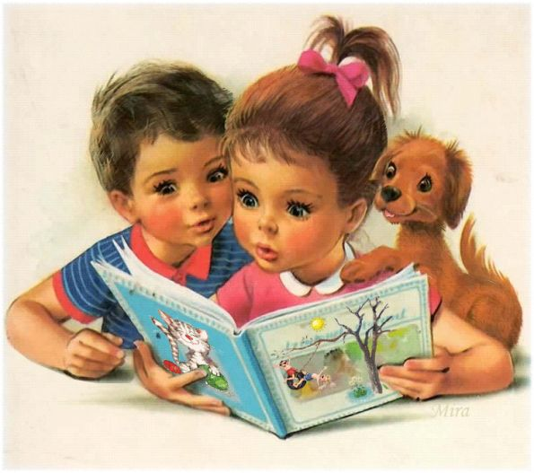

Учитель: Потапова И.С.
2021г.

Тема. С. Топелиус «Солнечный Луч в ноябре»

Цель: создать условия для знакомства с творчеством С. Топелиуса, для выявления эмоционального восприятия текста, формирования умения анализировать художественный текст;
способствовать развитию речи;
закреплять умения пересказывать текст;
содействовать воспитанию стремления совершать добрые поступки.

Ход урока
1.Организационный момент
- Каким светом вы бы хотели наполнить наш класс?
Солнечный свет делает все краски более яркими. Настроение радостное.
С хорошим настроением начинаем урок.
2.Проверка домашнего задания
По прочитанному произведению Е.Пермяка «Мама и мы» задают друг другу вопросы. За ответ на вопрос получают сердечко.
- Сразу ли возник буран? (Падал крупный снег, снежинки закружились, началась пурга, перешедшая в буран)
3.Дыхательная, артикуляционная гимнастика; речевая разминка
1. Упражнение «Ветер, ветерок, ветрище».
- Исходное положение: руки согнуты в локтях перед грудью ладонями вверх. Сделайте вдох. При слове «ветерок» дуйте легко на ладони, при слове «ветер» - дуйте чуть сильнее, при слове «ветрище» - дуйте изо всех сил.

2.Доскажи слова
Чтобы помочь другому человеку,
не обязательно быть сильным и богатым.
Достаточно быть …(добрым)

- Прочитайте так, как того требует запись на доске и закончите стихотворение.

Среди поля голубого (Тихо)
Яркий блеск огня большого. (Быстро)
Не спеша огонь тут ходит, ( Медленно)
Землю-матушку обходит, ( С ударением)
Светит весело в оконце. ( Шёпотом)
Ну, конечно, это…(солнце) ( Радостно)

Начни с себя и будет мир прекрасен.

Читая, интонацией выделять определённые слова

3.Сообщение темы и целей урока
Сегодня мы познакомимся с творчеством С.Топелиуса и прочитаем его сказку «Солнечный Луч в ноябре»
4.Целеполагание
Определим задачи урока
Узнаем…
Прочитаем..
Задумаемся…

Родился писатель в Финляндии в 1818 г. Его отец был врачом и очень любил читать книги. Маленькому мальчику тоже понравилось чтение книг, особенно сказки Х.К.Андерсена. В сказках его привлекало то, что необычное часто становилось обычным, а обычные предметы и явления становились сказочными.
Чтение информации о писателе в учебнике.
-Почему в названии слово луч написано с большой буквы?
- О чем будет эта сказка?
5.Словарная работа.
Законопатить – плотно заткнуть щели
Мирт – южный вечнозелёный кустарник с белыми цветами
Перевёрнуто вверх дном – в беспорядке
Кладовые – помещения для хранения припасов
6.Постановка проблемного вопроса перед чтением
_Добрую сказку помню я с детства
Хочу, чтобы сказку послушали вы
Пусть подкрадётся к самому сердцу
И зародится в нём зерно …доброты.

- Постарайтесь ответить на вопрос: «Какие чувства вы испытали, слушая сказку?»

Комбинированное чтение (учитель – ученик)
7.Проверка первичного восприятия

8. Работа с текстом сказки
Выборочное чтение.
- Найдите и прочитайте как готовились муравьи к зиме.
- Описание картины осенней земли.
- Описание травы и деревьев.
- Описание работы ветров.
- Описание замерзающих волн.
Иней на земле сравнивается с семью миллионами жемчужин; стебельки трав и деревьев оделись в тёмные, печальные платья (приём одушевления); ветры – получают определение – «резвые сыновья воздуха» и тоже изображены как живые существа; волны, которые «напевали у берегов свою, грустную песню», «… заснули под твёрдым ледяным покровом».
- Какое настроение вызывает такое описание осени? (печаль, грусть)
Ф.м.
Сравнение описания осени в сказке и в музыкальном произведении П.Чайковского «Времена года. Ноябрь»
- Давайте вспомним, с кем встречался Солнечный Луч и как его принимали на земле?
(Муравьи, кузнечик, школьники, девочка, старушка)
-Почему солнечный Луч не унывал, когда тёмная завеса опустилась над землёй? Прочитайте.
- Каким был Солнечный Луч по отношению к тем, с кем встречался? (Автор называет его «добрый Солнечный Луч», потому что он творил добрые дела, всех радовал и веселил.)
9.Составление плана пересказа по группам
Группы образуют по цветовому принципу ( красный, жёлтый, зелёный)
1.Природа поздней осенью
2.Встречи с Солнечным Лучом
3.Готовность Солнечного Луча к добрым делам
Тест-опросник.
- Внимательно слушаем вопросы и быстро отвечаем, записывая только номера вопросов, на которые вы бы ответили «да».
1. «Потом нужно было обойти все кладовые и проверить, достаточно ли там запасов, чтобы прожить 6 или 7 месяцев в заточении». (Нет: пять или шесть)
2. «Он пробился сквозь тёмную снеговую тучу…» (Да)
3. «Они с большим трудом только что кончили нанизывать жемчужный иней на веточки трав». (Нет: на стебельки трав)
4. «Теперь он лежал полумёртвый от холода голода». (Да)
5. «- Да, да!- закричали ребята» (Нет, нет!)
6. « И он засветил так приветливо и тепло, что росток мирта сразу ожил, а у девочки высохли на глазах слёзы». (Да)
7. «На этот раз он попал в большую комнату, где всё было аккуратно». (Нет: где всё было перевёрнуто вверх дном)
8. «Хорошо, когда Солнечный Луч проглядывает. Всё тогда идёт на лад!» (Да)
9. «Он вернулся как раз вовремя». (Да)
10. «Поэтому он уселся на самый край Солнца и ждал удобного случая, чтобы снова соскользнуть вниз». (Да)
Самопроверка, ответы: № 2,4,6,8,9,10.
10. Итог урока
- К чему ненавязчиво, мудро призывает нас автор? Найдите и прочитайте подтверждение своему ответу.
Автор призывает своих читателей стремиться совершать добрые дела, и «если тебе удалось хоть немного утешить или развеселить кого-нибудь, ты можешь считать, что сделал хорошее дело».
Ребята, стоя в кругу, говорят о хороших делах, которые они совершили за прошедшую неделю, кого обрадовали, кому помогли словом или делом.
Оценка работы на уроке.
Домашнее задание: пересказать сказку подробно.

